中文摘要
本文介绍了一种基于单片机控制的简易自动自行车速度以及里程计算系统，包括自行车里程表的硬件构成、软件逻辑以及程序代码。该里程测速系统以AT89C51作为系统控制核心，采用光电传感器来检测信号，通过一定时间间隔内对信号的采集，结合自行车本身车轮参数，经过单片机对采集信号进行分析计算，最终在LCD以及LED上显示车辆行驶里程、平均速度和瞬时速度，并且具有超速报警功能。

关键词：自行车测速，单片机，光电传感器，LCD/LED显示

ABSTRACT
Natural environment consists of terrain, ocean, atmosphere and space, it has important effects on the performanceof military systems. Synthetic natural environment (SNE) is the representation of natural environment in M&S systems. The research on SNE in the world is surveyed, the key technologies of M&S of SNE are discussed, a prototype SNE simulation System for CGF application is designed, and then a development process of SNE system is presented from the implementation prospective. Finally, a briefly introduction to the application of this prototype SNE simulation System in the X-type cruise missile simulation system is made.

Keywords: SNE， M&S， SEDRIS， EDM

目录

第一章 绪论 1
1.1 选题背景与研发意义 1
1.2 课题的发展概况 1
1.3 研究的主要内容 2
第二章 开发工具介绍 3
2.1 KEIL介绍 3
2.2 ProtuesISIS介绍 3
2.3 单片机 4
第三章 硬件电路的设计 7
3.1 相关元器件及其简介 7
3.2 总体设计方案 9
3.2.1 系统总体设计思路 9
3.2.2 方案设计与讨论 10
3.3 模块电路 12
第四章 系统的软件设计 13
4.1 系统主流程图 13
4.2 仿真截图 14
总结 15
参考文献 16
附录 A 17
致谢 23

第一章 绪论

1.1 选题背景与研发意义
中国人口众多，还是发展中国家，经济不发达制约了大多数人的消费水平，人们使用的交通工具主要还是自行车，它轻巧便捷，使用简单，很受人们的喜爱，同时也可以作为休闲运动工具，是人们锻炼身体的好工具。但随着时间的推移，人们追求的是具有更多功能的自行车它能显示当前车子行驶的速度，里程，行车时间，最高行驶速度甚至还有GPS全球定位系统。本文就是以这个作为出发点，尝试设计一款低成本多功能的测速仪，旨在解决自行车驾驶者在驾驶时能够准确的知道车子的行驶状态，根据周围环境，做出正确的判断和操作，提高了驾驶的安全性。 另外自行车运动需一款测速装置，以了解运动情况,特别是对于运动员，他们需要一种能对实时运动情况进行测量并记录的仪器，通过记录的数据，运动员可以分析自己的训练成绩及训练过程，根据分析结果，可以调整自己的训练步骤。根据外界条件如温度、风速等进行适当调节，达到最佳运动效果。测速装置是对运动中各种参数进行测定。现测速表的设计已很多, 多数由机械式或模拟数字电路来实现的，都存在体积大、精度低、不直观、功耗大、功能少等缺点。本文所述测速系统是以单片机为核心实现的，具有功能多、功耗小、直观准确以及可显示时间、总里程、温度速度等优点。

1.2 课题的发展概况
随着微型计算机可靠性提高和价格的下降，用单片机测量电机转速已日趋普遍。我们知道，欲提高测量精度，必须先测出准确的转速，而原先在可控硅调速电路中采用的测速发电机方式已不能满足要求，必须采用数字测速的方法。转速的测量方法很多，根据脉冲计数来实现转速测量的方法主要有M法，测频法、T法测周期法，和MPT法，频率周期法，该系统采用了M法，测频法。转速检测方式采用霍尔脉冲法测量转速有两种简单的方式。本文采用频率法，检测的是输入脉冲数，这种方式又称频率法。它测出一定时间内输入的脉冲的个数。在控制系统中占有非常重要的地位。对测速装置的要求是分辨能力强、高精度和尽可能短的检测时间。所设计的基于霍尔元件的脉冲发生器要求成本低，构造简单，性能好。在电气控制系统中存在着较为恶劣的电磁环境，因此要求产品本身要具有较强的抗干扰能力。由于需要采用霍尔传感器的应用领域，如汽车、电机、手机和电脑都已经采用了该器件，而且这些市场在未来几年的增长较为稳定，而其他一些新的应用市场又不足以与上述几个市场相比，因此霍尔传感器在全球总的市场容量是较为稳定的，每年的增长率保持在5%到10%之间。因为各种应用电机的部件、节气门位置的检测、各种阀体位置的检测都会用到霍尔传感器。而且，在中国市场中，国外厂商为了降低成本，陆续将零部件拿到中国进行设计和生产，这也进一步提升了中国市场霍尔传感器的应用量。随着它在消费电子市场上的应用越来越广，如何控制功耗和成本将是厂商面临的挑战。而且，它还面临生产测试技术方面的挑战。 国内外现在都有生产销售类似的自行车测速仪里程表，有些简单的产品就是单单只有测速或里程的功能比较复杂的产品除了测速和里程功能外，还加入了GPS全球定位，单词行车里程，平均速度，时钟，行车时间，车轮转数。未来的发展趋势可能还加入MP3和短信收发功能使得自行车测速仪更加的人性化相信会受到更多人的青睐。

1.3 研究的主要内容
本课题主要任务是利用单片机等部件设计的一个可用LCD显示时间，行驶里程及速度的自行车测速仪。本文主要介绍了自行车测速仪的设计思想，电路原理，方案论证以及元件的选择等内容，整体上分为硬件部分和软件部分设计。本文首先扼要的对该课题的自行车测速仪设计进行总体的介绍，继而具体介绍了自行车测速仪的硬件设计，包括传感器的选择，时钟芯片的选择，单片机的选择，存储器的选择，显示电路的设计，传输电路的设计等，然后阐述了该自行车测速仪的软件设计，包括主程序设计，子程序的设计，最后对本次设计进行了系统的总结。

第二章 开发工具介绍

2.1 KEIL介绍
keil软件是目前最流行开发MCS-51系列单片机的软件，这从近年来各仿真机厂商纷纷宣布全面支持Keil即可看出。Keil提供了包括C编译器、宏汇编、连接器、库管理和一个功能强大的仿真调试器等在内的完整开发方案，通过一个集成开发环境（uVision）将这些部份组合在一起。运行Keil软件需要Pentium或以上的CPU，16MB或更多RAM、20M以上空闲的硬盘空间、WIN98、NT、WIN2000、WINXP等操作系统。
下面介绍Keil C51开发系统基本知识Keil C51开发系统基本知识
1.系统概述
Keil C51是美国Keil Software公司出品的51系列兼容单片机C语言软件开发系统，与汇编相比，C语言在功能上、结构性、可读性、可维护性上有明显的优势，因而易学易用。用过汇编语言后再使用C来开发，体会更加深刻。
Keil C51软件提供丰富的库函数和功能强大的集成开发调试工具，全Windows界面。另外重要的一点，只要看一下编译后生成的汇编代码，就能体会到Keil C51生成的目标代码效率非常之高，多数语句生成的汇编代码很紧凑，容易理解。在开发大型软件时更能体现高级语言的优势。下面详细介绍Keil C51开发系统各部分功能和使用。
2.Keil C51单片机软件开发系统的整体结构
C51工具包的整体结构，其中uVision与Ishell分别是C51 for Windows和for Dos的集成开发环境(IDE)，可以完成编辑、编译、连接、调试、仿真等整个开发流程。开发人员可用IDE本身或其它编辑器编辑C或汇编源文件。然后分别由C51及A51编译器编译生成目标文件(.OBJ)。目标文件可由LIB51创建生成库文件，也可以与库文件一起经L51连接定位生成绝对目标文件(.ABS)。ABS文件由OH51转换成标准的Hex文件，以供调试器dScope51或tScope51使用进行源代码级调试，也可由仿真器使用直接对目标板进行调试，也可以直接写入程序存贮器如EPROM中。
3.使用独立的Keil仿真器时，注意事项
（1）仿真器标配11.0592MHz的晶振，但用户可以在仿真器上的晶振插孔中换插其他频率的晶振。
（2） 仿真器上的复位按钮只复位仿真芯片，不复位目标系统。
（3） 仿真芯片的31脚（/EA）已接至高电平，所以仿真时只能使用片内ROM，不能使用片外ROM；但仿真器外引插针中的31脚并不与仿真芯片的31脚相连，故该仿真器仍可插入到扩展有外部ROM（其CPU的/EA引脚接至低电平）的目标系统中使用。

2.2 ProtuesISIS介绍
Proteus是英国Labcenter electronics公司开发的EDA工具软件。除了其具有和其他EDA工具一样的原理图. PCB自动或人工布线及电路仿真的功能外，其中一个重要的功能是，电路仿真是互动的，针对微处理器的应用，还可以直接在基于原理图的虚拟原型上编程，并实现软件源码级的实时调试。Proteus组合了高级原理图、混合模式SPICE仿真，PCB设计以及自动布线来实现一个完整的电子设计系统。
一、Proteus简介
Proteus产品系列包含了VSM技术，用户口可以对基于微控制器的设计连同所有的周围电子器件一起仿真。用户甚至可以实时采用诸如LED/LCD.键盘、RS232终端等动态外设模型来对设计进行交互仿真。其功能模块有一个易用而又功能强大的ISIS原理布图工具，PROSPICE混合模型SPICE仿真，ARF.S PCB设计。
软件具有以下特点。
(1)支持许多通用的微控制器，如ARM7，PIC，AVR，HC11以及8051。
(2)交互的装置模型包括：LED和LCD显示，RS232终端，通用键盘，开关，按钮等。
(3)强大的调试功能，知访问寄存器与内存，设置断点和单步运行模式。
(4)支持如IAR. Keil和Hitech等开发工具的c源码和汇编的调试。
(5)内置超过6000标准SPICE模型，完全兼容制造商提供的SPICE模型。
(6) DLL接口为应用提供特定的模式。
(7)基于工业标准的SPICE3F5混合模型的i“路仿真器。
(8) 14种虚拟仪器：示波器、逻辑分析仪、信号发生器、规程分析仪等。
(9)高级仿真包括强大的基于图形的分析功能：模拟、数字和混合瞬时图形，频率，转换，噪声，失真，傅立叶，交流、直流和音频曲线。
(10)模拟信号发生器包括直流、正弦、脉冲、分段线性、音频、指数、单频FM；数字信号发生器包括尖脉冲、脉冲、时钟和码流。
(11)集成PROTEUS PCB设计形成完整的电子设计系统。
二、 Proteus ISIS
ISIS是PROTEUS系统的中心，它远不仅是一个图表库。它是具有控制原理图画图的外观的超强设计环境。无论是实现复杂设计的仿真以及PCB设计，还是设计精美的原理图ISIS都是最好工具。 双击桌面上的ISIS 6 Professional图标或者单击屏幕左下方的“开始”一“程序”一“Proteus”一“ISIS 6 Professional”菜单启动了Proteus ISIS集成环境。
Proteus ISIS的工作界面是一种标准的Windows界面。包括：标题栏、主菜单、工具栏、预览窗口、挑选元件按钮、库管理按钮、原理图编辑窗口。元件列表、对象选择按钮、预览对象方位控制按钮、仿真控制按钮、状态栏。

2.3 单片机
单片机是一种集成电路芯片，是采用超大规模集成电路技术把具有数据处理能力的中央处理器CPU随机存储器RAM、只读存储器ROM、多种I/O口和中断系统、定时器/计时器等功能（可能还包括显示驱动电路、脉宽调制电路、模拟多路转换器、A/D转换器等电路）集成到一块硅片上构成的一个小而完善的微型计算机系统，在工业控制领域的广泛应用。从上世纪80年代，由当时的4位、8位单片机，发展到现在的32位300M的高速单片机。
单片微型计算机简称单片机，是典型的嵌入式微控制器（Microcontroller Unit）， 单片机芯片常用英文字母的缩写MCU表示单片机，单片机又称单片微控制器，它不是完成某一个逻辑功能的芯片，而是把一个计算机系统集成到一个芯片上。相当于一个微型的计算机，和计算机相比，单片机只缺少了I/O设备。概括的讲：一块芯片就成了一台计算机。它的体积小、质量轻、价格便宜、为学习、应用和开发提供了便利条件。同时，学习使用单片机是了解计算机原理与结构的最佳选择。它最早是被用在工业控制领域。
由于单片机在工业控制领域的广泛应用，单片机由芯片内仅有CPU的专用处理器发展而来。最早的设计理念是通过将大量外围设备和CPU集成在一个芯片中，使计算机系统更小，更容易集成进复杂的而对体积要求严格的控制设备当中。
INTEL的Z80是最早按照这种思想设计出的处理器，当时的单片机都是8位或4位的。其中最成功的是INTEL的8031，此后在8031上发展出了MCS51系列单片机系统。因为简单可靠而性能不错获得了很大的好评。尽管2000年以后ARM已经发展出了32位的主频超过300M的高端单片机，直到目前基于8031的单片机还在广泛的使用。在很多方面单片机比专用处理器更适合应用于嵌入式系统，因此它得到了广泛的应用。事实上单片机是世界上数量最多处理器，随着单片机家族的发展壮大，单片机和专用处理器的发展便分道扬镳。
现代人类生活中所用的几乎每件电子和机械产品中都会集成有单片机。手机、电话、计算器、家用电器、电子玩具、掌上电脑以及鼠标等电脑配件中都配有1-2部单片机。 汽车上一般配备40多部单片机，复杂的工业控制系统上甚至可能有数百台单片机在同时工作！单片机的数量不仅远超过PC机和其他计算的总和，甚至比人类的数量还要多。
应用分类
单片机作为计算机发展的一个重要分支领域，根据目前发展情况，从不同角度单片机大致可以分为通用型/专用型、总线型/非总线型及工控型/家电型。
通用型/专用型
这是按单片机适用范围来区分的。例如，80C51是通用型单片机，它不是为某种专用途设计的；专用型单片机是针对一类产品甚至某一个产品设计生产的，例如为了满足电子体温计的要求，在片内集成ADC接口等功能的温度测量控制电路。
总线型/非总线型
这是按单片机是否提供并行总线来区分的。总线型单片机普遍设置有并行地址总线、 数据总线、控制总线，这些引脚用以扩展并行外围器件都可通过串行口与单片机连接，另外，许多单片机已把所需要的外围器件及外设接口集成一片内，因此在许多情况下可以不要并行扩展总线，大大减省封装成本和芯片体积，这类单片机称为非总线型单片机。
控制型/家电型
这是按照单片机大致应用的领域进行区分的。一般而言，工控型寻址范围大，运算能力强；用于家电的单片机多为专用型，通常是小封装、低价格，外围器件和外设接口集成度高。 显然，上述分类并不是惟一的和严格的。例如，80C51类单片机既是通用型又是总线型，还可以作工控用。
发展历史
单片机诞生于1971年，经历了SCM、MCU、SoC三大阶段，早期的SCM单片机都是8位或4位的。其中最成功的是INTEL的8031，此后在8031上发展出了MCS51系列MCU系统。基于这一系统的单片机系统直到现在还在广泛使用。随着工业控制领域要求的提高，开始出现了16位单片机，但因为性价比不理想并未得到很广泛的应用。90年代后随着消费电子产品大发展，单片机技术得到了巨大提高。随着INTEL i960系列特别是后来的ARM系列的广泛应用，32位单片机迅速取代16位单片机的高端地位，并且进入主流市场。
而传统的8位单片机的性能也得到了飞速提高，处理能力比起80年代提高了数百倍。目前，高端的32位Soc单片机主频已经超过300MHz，性能直追90年代中期的专用处理器，而普通的型号出厂价格跌落至1美元，最高端的型号也只有10美元。
当代单片机系统已经不再只在裸机环境下开发和使用，大量专用的嵌入式操作系统被广泛应用在全系列的单片机上。而在作为掌上电脑和手机核心处理的高端单片机甚至可以直接使用专用的Windows和Linux操作系统。
基本结构
单片机由运算器、控制器、存储器、输入输出设备构成。
主要阶段
早期阶段
SCM即单片微型计算机（Single Chip Microcomputer）阶段，主要是寻求最佳的单片形态嵌入式系统的最佳体系结构。“创新模式”获得成功，奠定了SCM与通用计算机完全不同的发展道路。在开创嵌入式系统独立发展道路上，Intel公司功不可没。
1、Micro Controller Unit 中期发展
MCU即微控制器（Micro Controller Unit）阶段，主要的技术发展方向是：不断扩展满足嵌入式应用时，对象系统要求的各种外围电路与接口电路，突显其对象的智能化控制能力。它所涉及的领域都与对象系统相关，因此，发展MCU的重任不可避免地落在电气、电子技术厂家。从这一角度来看，Intel逐渐淡出MCU的发展也有其客观因素。在发展MCU方面，最著名的厂家当数Philips公司。Philips公司以其在嵌入式应用方面的巨大优势，将MCS-51从单片微型计算机迅速发展到微控制器。因此，当我们回顾嵌入式系统发展道路时，不要忘记Intel和Philips的历史功绩。
2、当前趋势
SoC嵌入式系统System on Chip）式的独立发展之路。向MCU阶段发展的重要因素，就是寻求应用系统在芯片上的最大化解决；因此，专用单片机的发展自然形成了SoC化趋势。随着微电子技术、IC设计、EDA工具的发展，基于SoC的单片机应用系统设计会有较大的发展。因此，对单片机的理解可以从单片微型计算机、单片微控制器延伸到单片应用系统。

第三章 硬件电路的设计

3.1 相关元器件及其简介
3.1.1 AT89C51单片机简介
AT89C51是一种低功耗、高性能CMOS 8位微控制器，具有2K 在系统可编程Flash 存储器。使用Atmel 公司高密度非易失性存储器技术制造，与工业80C51 产品指令和引脚完全兼容。片上Flash允许程序存储器在系统可编程，亦适于常规编程器。在单芯片上，拥有灵巧的8 位CPU 和在系统可编程Flash，使得AT89C51为众多嵌入式控制应用系统提供高灵活、超有效的解决方案。 AT89C51具有以下标准功能，4k字节Flash，128字节RAM，32 位I/O 口线，看门狗定时器，2 个数据指针，2个16 位定时器/计数器，一个6向量2级中断结构，全双工串行口，片内晶振及时钟电路。另外，AT89C51 可降至0Hz 静态逻辑操作，支持2种软件可选择节电模式。空闲模式下，CPU停止工作，允许RAM、定时器/计数器、串口、中断继续工作。掉电保护方式下，RAM内容被保存，振荡器被冻结，单片机一切工作停止，直到下一个中断或硬件复位为止。
3.1.2 LCD液晶显示模块
液晶显示模块具有体积小、功耗低、显示内容丰富等特点，现在字符型液晶显示模块已经是单片机应用设计中最常用的信息显示器件了。本里程表使用常见的1602字符型LCD模块。1602可以显示2行16个字符，有8位数据总线D0-D7和RS、R/W、E三个控制端口，工作电压为5V，并且带有字符对比度调节和背光。
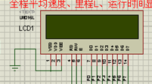
图3-1 LCD液晶显示原件

引脚功能说明
LCD采用标准的14脚（无背光）或16脚（带背光）接口，各引脚接口说明如表2-1所示。
表3-1 引脚接口说明表
编号 | 符号 | 引脚说明 | 编号 | 符号 | 引脚说明
1 | VSS | 电源地 | 9 | D2 | 数据
2 | VDD | 电源正极 | 10 | D3 | 数据
3 | VL | 液晶显示偏压 | 11 | D4 | 数据
4 | RS | 数据/命令选择 | 12 | D5 | 数据
5 | R/W | 读/写选择 | 13 | D6 | 数据
6 | E | 使能信号 | 14 | D7 | 数据
7 | D0 | 数据 | 15 | BLA | 背光源正极
8 | D1 | 数据 | 16 | BLK | 背光源负极
第1脚：VSS为地电源。
第2脚：VDD接5V正电源。
第3脚：VL为液晶显示器对比度调整端，接正电源时对比度最弱，接地时对比度最高，对比度过高时会产生“鬼影”，使用时可以通过一个10K的电位器调整对比度。
第4脚：RS为寄存器选择，高电平时选择数据寄存器，低电平时选择指令寄存器。
第5脚：R/W为读写信号线，高电平时进行读操作，低电平时进行写操作。当RS和R/W共同为低电平时可以写入指令或者显示地址，当RS为低电平R/W为高电平时可以读忙信号，当RS为高电平R/W为低电平时可以写入数据。
第6脚：E端为使能端，当E端由高电平跳变成低电平时，液晶模块执行命令。
第7～14脚：D0～D7为8位双向数据线。
第15脚：背光源正极。
第16脚：背光源负极。
3.1.3霍尔传感器
霍尔传感器是根据霍尔效应制作的一种磁场传感器。霍尔效应是磁电效应的一种，这一现象是霍尔（A.H.Hall，1855—1938）于1879年在研究金属的导电机构时发现的。后来发现半导体、导电流体等也有这种效应，而半导体的霍尔效应比金属强得多，利用这现象制成的各种霍尔元件，广泛地应用于工业自动化技术、检测技术及信息处理等方面。霍尔效应是研究半导体材料性能的基本方法。通过霍尔效应实验测定的霍尔系数，能够判断半导体材料的导电类型、载流子浓度及载流子迁移率等重要参数。由霍尔效应的原理知，霍尔电势的大小取决于：Rh为霍尔常数，它与半导体材质有关；IC为霍尔元件的偏置电流；B为磁场强度；d为半导体材料的厚度。
对于一个给定的霍尔器件，Vh将完全取决于被测的磁场强度B。

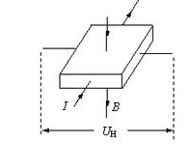
图3-2 霍尔效应
一个霍尔元件一般有四个引出端子，其中两根是霍尔元件的偏置电流IC的输入端，另两根是霍尔电压的输出端。如果两输出端构成外回路，就会产生霍尔电流。一般地说，偏置电流的设定通常由外部的基准电压源给出；若精度要求高，则基准电压源均用恒流源取代。为了达到高的灵敏度，有的霍尔元件的传感面上装有高导磁系数的坡莫合金；这类传感器的霍尔电势较大，但在0.05T左右
把开关型霍尔传感器安装在自行车贴近车轮的支架上，磁钢安装在辐条上，当磁钢靠近霍尔传感器的时候，传感器输出一个无抖动的低电平，单片机根据此信号可计算里程、速度等。出现饱和，仅适用在低量限、小量程下使用。
近年来，由于半导体技术的飞速发展，出现了各种类型的新型集成霍尔元件。这类元件可以分为两大类，一类是线性元件，另一类是开关类元件。
霍尔传感器包括以下几个系列：szxrdt霍尔传感器，szxrdt霍尔电流变送器，szxrdt霍尔电流传感器。
在半导体薄片两端通以控制电流I，并在薄片的垂直方向施加磁感应强度为B的匀强磁场，则在垂直于电流和磁场的方向上，将产生电势差为UH的霍尔电压。
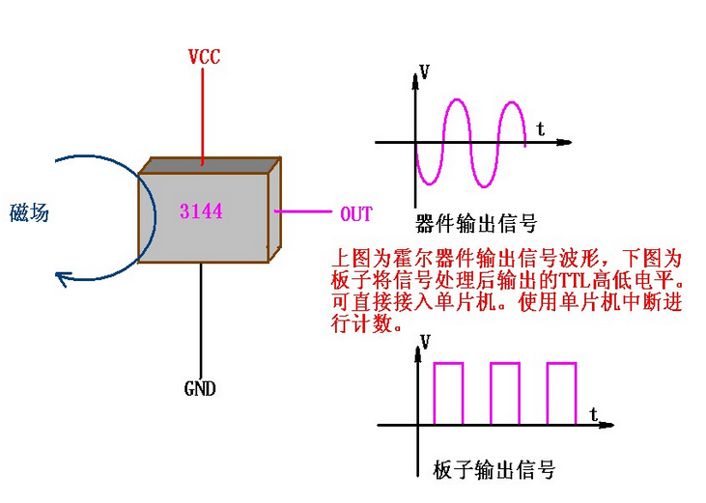
图3-3 工作原理图

3.2 总体设计方案

3.2.1 系统总体设计思路

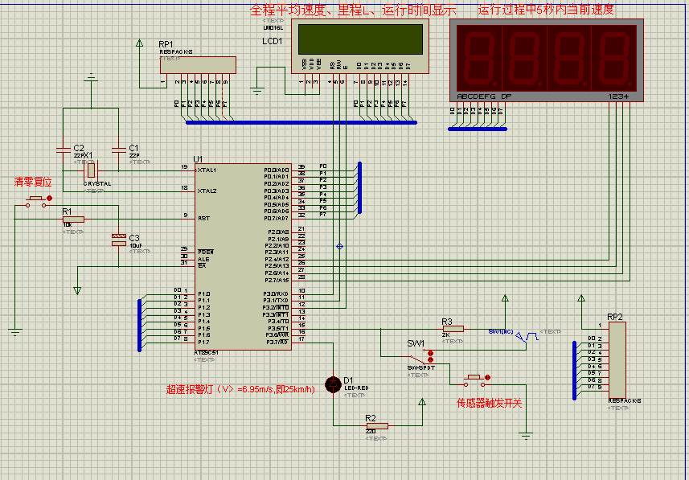
图3-4 硬件电路图

本系统实现自行车运行过程中对行驶里程、当前瞬时速度、平均速度进行测量和显示。总体设计思路如图3-1所示。系统包括控制器模块、信号采集输入模块、显示模块、电源模块四部分。
信号采集输入模块
电源模块
显示模块
模拟器控制

图3-5 总体设计思路
系统工作时，传感器采集到信号，用按键代表脉冲、或者用频率输入代表信号输入，传输给单片机，单片机计数器统计脉冲个数，定时器记录相应时间长度，经过运算，将行驶里程、平均速度送给LCD显示，当前瞬时速度送给7段数码管显示。

3.2.2 方案设计与讨论
一、速度测量原理
测量自行车的速度的原理有两种：测量一定时间间隔t里自行车车轮转过的圈数q。假设车轮周长为c，则速度V=c*q/t测量自行车车轮转过一圈的时间t，则速度V=c/t本里程表是根据第一个原理计算速度的。
二、传感器的选择
1、红外光电传感器。把红外对管分别安装在自行车车轮的两侧，当车轮转动时，辐条会阻挡红外对管的光路，接收管输出低电平，单片机根据此信号可计算里程、速度等。红外对管的优点是测量精度高缺点是安装比较复杂和容易受外来光线、灰尘等的影响。
2、开关型霍尔传感器。霍尔传感器是利用霍尔效应把磁输入信号转换成电信号的器件。把开关型霍尔传感器安装在自行车贴近车轮的支架上，磁钢安装在辐条上，当磁钢靠近霍尔传感器的时候，传感器输出一个无抖动的低电平，单片机根据此信号可计算里程、速度等。霍尔传感器的优点是稳定和安装简易，缺点是成本较高。
3、干簧管。干簧管是一种磁敏的有触点无源电子开关元件应用在里程表上的原理与开关型霍尔传感器类似，把干簧管安装在自行车贴近车轮的支架上，磁钢安装在辐条上，当磁钢靠近霍尔传感器的时候，干簧管闭合，单片机根据此信号可计算里程、速度等。干簧管的优点是成本低廉和安装简易缺点是比较脆弱和不够稳定。 本里程表选用开关型霍尔传感器，稳定、安装简易。
显示模块的选择
三、动态扫描LED数码管显示。
里程表的显示内容以数字为主，利用LED数码管可基本满足使用要求且成本较低。但是用动态扫描的方式驱动数码管亮度太低在阳光下几乎看不见显示内容失去使用价值。 串行静态LED数码管显示。把单片机的串行口设置为方式0同步移位寄存器，输出显示信息，可实现LED数码管的静态显示，其亮度令人满意。但由于要使用74HC164/74LS164串并转换芯片驱动LED数码管因此会带来体积大、成本高、功耗高等的缺点。LCD液晶显示模块。液晶显示模块具有体积小、功耗低、显示内容丰富等特点，现在字符型液晶显示模块已经是单片机应用设计中最常用的信息显示器件了。
本里程表使用1602 LCD作为显示模块。外加四个七段管LED用来显示5秒内的当前速度（近似瞬时速度）
【功能描述】 以AT89C51型单片机为核心实时测量并显示自行车行驶过程中的各项参数，包括当前行驶累计时间、当前行驶累计里程（m）、当前速度（m/s）、平均速度（m/s）、当前行驶时间等，各参数分屏显示。本里程表具有时钟功能，不安装在自行车上时也可作为时钟使用实用性高。
【操作说明】 本例子所采用的是27#比赛公路自行车，换算成公制，外径700mm，半径为350mm，探测器安装在距离轴心200mm处，探测到一次，车轮转动2.15m，轮胎具体规格700*28C，28是指车胎的横断面的宽度为28mm，则周长2150mm。

附：轮胎直径大小英寸与厘米对照表
英寸 | 16” | 18” | 20” | 22” | 24” | 26” | 28” | 28.5”
厘米 | 40厘米 | 45厘米 | 50厘米 | 55厘米 | 61厘米 | 66厘米 | 71厘米 | 72厘米

3.3 模块电路
89C51单片机
霍尔元件
复位清零
电池供电
频率计模拟
按钮控制模拟
LED警报
LCD显示
数码管显示

图3-3 模块电路
系统由霍尔元件传感器、显示模块、LED报警模块、供电模块和单片机小系统构。
【工作原理】
里程、速度等都是由霍尔元器件测量。通过频率计或者按钮输出脉冲，代表车轮转动圈数，已知自行车轮胎的周长为2.15m，轮子每转动一圈，安装在车轮辐条上的磁钢接近霍尔传感器一次，传感器送一个脉冲信号给单片机的外部中断计数器T1，产生一次中断，圈数加一。圈数*2.15即为车前进距离，而通过单片机T0定时器记录时间，间隔5秒，5秒内的前进距离除以时间5秒，得到5秒内的当前速度。而总里程L除以总时间t得到平均速度。处理速度数据时同时刷新平均速度、当前速度、运行里程。若速度大于25km/h6.95m/s则P3.7输出低电平，LED警示灯亮，提示速度过大。单片机定时器0定时时间为50ms，每20次刷新系统时钟及计算累计行驶时间。

第四章 系统的软件设计

4.1 系统主流程图
设置计数器
关键字
等待中断
开中断
设置特殊寄存器、置定时定时常数
初始化
是否到1秒
开始
依次秒、分、时进位
中断返回
是否到1秒
T0定时器自加1
T0

否

是

否

T0
INT0
是

图4-2 中断服务子程序流程图

图4-1 系统主流程图

4.2 仿真截图
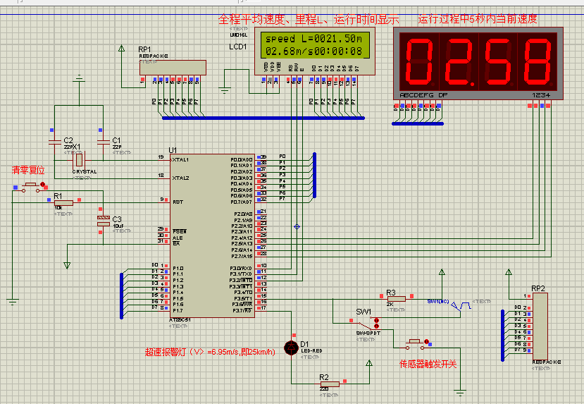
图4-3 当前速度为2.58m/s(未超速时）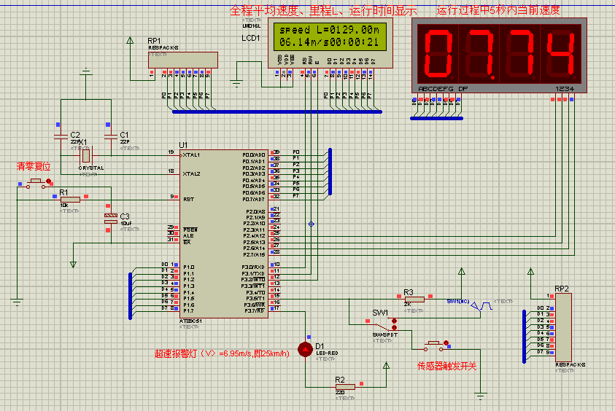
图4-4 当前速度为7.74m/s(超速时显示)

总结
本设计能自动显示自行车行驶的总里程数、行车平均速度、行车时间及瞬时速度，具有超速信响报警提醒功能.通过这次设计，在很大程度的程度上巩固了我以前所学的知识，使得我可以融会贯通的运用自己所学的知识，同时也拓宽了自己的知识面。在查询资料的过程中使得我对单片机有了一个更加充分的认知。
编程时，使用了结构化的思想。这样一来，使得语句较少，程序调试也比较方便，功能模块可以逐一地调试，体现了结构化编程的优势。当每个模块都完成时，将其功能互相整合就完成了整体的设计。
由于时间所限，此次涉及还存在许多不足。对于车轮的空转产生的里程及速度上的误差不能进行修正。后续如有可能采用GPS芯片进行定位，避免车轮空转产生误差。

参考文献
[1] 李玉峰,倪虹霞. MCS-51系列单片机原理与接口技术[M]. 北京：人民邮电出版社. 2004
[2] 周兴华.手把手教你学单片机[M].北京：北京航空航天大学出版社. 2005
[3] 曾一江.单片微机原理与接口技术[M].北京：科学出版社. 2006
[4] 张俊谟.单片机中级教程—原理与应用[M]. 北京：北京航空航天大学出版社. 2006.P1-11
[5] 张友德,赵志英,涂时亮. 单片机微型机原理、应用与实验[M].上海：复旦大学出版社.2006. P24-27
[6] 吕泉. 现代传感器原理及应用[M]. 北京：清华大学出版社. 2006. P1-5
[7] 张毅刚,彭喜元. 单片机原理与应用设计[M]. 哈尔滨：哈尔滨工业大学.
[8] 谢自美.电子线路设计.实验.测试[M].武汉：华中科技大学出版社，2000
[9] 曲家骇，王季秩 .伺服控制系统中的传感器
[11] 王贵悦.新编传感器实用手册[M].水利电力出版社.2002：67-89
[12] 刁文兴.自行车电子里程表的初步设计[M] .南京工业职业技术学院.

附录 A
程序代码
#include<reg52.h>
#include<intrins.h> //包含_nop_();函数定义的头文件
void timer0_int();
sbit LED=P3^7;
sbit E=P3^2; //1602使能引脚
sbit RW=P3^1; //1602读写引脚
sbit RS=P3^0; //1602数据/命令选择引脚
unsigned char hour,minute,second;
unsigned char n,count;
unsigned long lengthbuf,lengthvalue;
unsigned char code
Table[]={0x3f,0x06,0x5b,0x4f,0x66,0x6d,0x7d,0x07,0x7f,0x6f};
//0~9的共阴极七段管代码
unsigned char code
Table1[]={0xbf,0x86,0xdb,0xcf,0xe6,0xed,0xfd,0x87,0xff,0xef};
//0~9的共阴极七段管代码带小数点
void Delay0(int Times);
void Display(unsigned int x);
void delay() //延时5US
{
_nop_();
_nop_();
_nop_();
_nop_();
_nop_();
}
bit Busy(void) //读状态函数判断液晶模块的忙碌状态
{
bit busy_flag = 0;
RS = 0;
RW = 1;
E = 1;
delay();
busy_flag = (bit)(P0 & 0x80);
E = 0;
return busy_flag;
}
void wcmd(unsigned char del) //将模式设置指令或显示地址写入液晶模
{
while(Busy());
RS = 0;
RW = 0;
E = 0;
delay();
P0 = del;
delay();
E = 1;
delay();
E = 0;
}
void wdata(unsigned char del)
///将数据字符ASCII码写入液晶
{
while(Busy());
RS = 1;
RW = 0;
E = 0;
delay();
P0 = del;
delay();
E = 1;
delay();
E = 0;
}
void L1602_init(void) //初始化液晶模块
{
wcmd(0x38); //功能设置8位字长2行5*7点阵
wcmd(0x0c); //显示设置显示屏右移
wcmd(0x06); //显示设置光标右移字符不移
wcmd(0x01); //清屏命令
}

void L1602_string(unsigned char hang,unsigned char lie,unsigned char p)
//将数据写入液晶模块
{
unsigned char a;
if(hang == 1) a = 0x80; //显示在第一行
if(hang == 2) a = 0xc0; //显示在第一行
a = a + lie -1;
wcmd(a);
wdata(p);
}
void timer0_int() interrupt 1 using 3 //中断用于构成时钟
{
n++;
if(n==100)
{
n=0;
count++;
second++;
if(second>=60)
{
second=0;
minute++;
if(minute>=60)
{
minute=0;
hour++;
if(hour>=24) hour=0;
}
}
}
if(count==5)
{
count=0;
lengthvalue=(TL1+TH1*256)*215-lengthbuf;
lengthbuf=(TL1+TH1*256)*215;
}
TH0=0xd8;
TL0=0xf0;
}

int timer() //以秒为单位计算运行总时间
{
unsigned char a=100;
unsigned char b;
b=second+minute*60+hour*60*60;
return b;
}
void Delay0(int Time) //延时子程序
{
int i;
unsigned char j;
for(i=0;i<Time;i++)
{
for(j=0;j<150;j++)
{
}
}
}
void Display(unsigned int x) //在LED七段管中显示最高速度
{
unsigned char slc;
unsigned char a,b,c,d;
slc=0xef; //LED七段管选通
a= x/1000;
b=( x-a*1000)/100;
c=( x-a*1000-b*100)/10;
d= x%10;
{
P2=slc; //分别将最大速度的各个位扫描显示
slc=slc<<1;
P1=Table[a];
Delay0(10);
P2=slc;
slc=slc<<1;
P1=Table1[b];
Delay0(10);
P2=slc;
slc=slc<<1;
P1=Table[c];
Delay0(10);
P2=slc;

slc=slc<<1;
P1=Table[d];
Delay0(10);
}
return;
}
void main()
{
unsigned char i=0 ;
unsigned int v=0; //运行速度
unsigned int vnow; //当前速度
unsigned int a,b,c,d; //分别显示速度的十位个位十分位 百分位 
unsigned long quanshu; //定义车轮转动圈数
unsigned long
length,length1,length2,length3,length4,length5,length6;
unsigned int second1,second2,minute1,minute2,hour1,hour2;
L1602_init();
TMOD=0x51; //定时器T0计数器T1允许外部中断T1工作方式01
TH1=0x00; //计数器T1高位装初值
TL1=0x00; //计数器T1低位装初值
ET1=1; //计数器0开中断
TR1=1; //计数器0开始工作
TH0=0XD8; //T0设置时间常数
TL0=0XF0;
ET0=1;
EA=1;
TR0=1;
IT1=1; //外部中断1请求触发方式
EX1=1;
P1=0X00; //P1、P2口装初值用于LED七段管显示用
P2=0xff;
while(1)
{
quanshu=TL1+TH1*256; //计算车轮旋转圈数
length=quanshu*215; //骑行距离
//计算里程各个进位
length1=length/100000;
length2=(length-length1*100000)/10000;
length3=(length-length1*100000-length2*10000)/1000;
length4=(length-length1*100000-length2*10000-length3*1000)/100;
length5=(length-length1*100000-length2*10000-length3*1000-length4
*100)/10;
length6=length%10;
if(timer()>0)
v=length/timer(); //计算速度
vnow=lengthvalue/5; //计算当前速度5秒内
if(vnow>=695) LED=0;else LED=1; //速度超过6.95m/s(即
Display(vnow); //在LED七段管上显示当前速度5秒内速度
Delay0(20);
a=(v/1000); //计算速度的各个进位
b=(v-a*1000)/100;
c=(v-a*1000-b*100)/10;
d=v%10;
second1=second/10; //计算分秒时的十位与个位
second2=second%10;
minute1=minute/10;
minute2=minute%10;
hour1=hour/10;
hour2=hour%10;
L1602_string(1,1,'s'); //在LCD相应位置显示变量或者常量
L1602_string(1,2,'p');
L1602_string(1,3,'e');
L1602_string(1,4,'e');
L1602_string(1,5,'d');
L1602_string(1,6,' ');
L1602_string(1,7,'L');
L1602_string(1,8,'=');
L1602_string(1,9,length1+48);
L1602_string(1,10,length2+48);
L1602_string(1,11,length3+48);
L1602_string(1,12,length4+48);
L1602_string(1,13,'.');
L1602_string(1,14,length5+48);
L1602_string(1,15,length6+48);
L1602_string(1,16,'m');
L1602_string(2,1,a+48);
L1602_string(2,2,b+48);
L1602_string(2,3,'.');
L1602_string(2,4,c+48);
L1602_string(2,5,d+48);
L1602_string(2,6,'m');
L1602_string(2,7,'/');
L1602_string(2,8,'s');
L1602_string(2,9,hour1+48);
L1602_string(2,10,hour2+48);
L1602_string(2,11,':');
L1602_string(2,12,minute1+48);
L1602_string(2,13,minute2+48);
L1602_string(2,14,':');
L1602_string(2,15,second1+48);
L1602_string(2,16,second2+48);
while(i<2) //LCD显示延迟
{delay();
i++; }
i=0;

致谢
本文是在我的导师老师的谆谆教诲和悉心指导下完成。老师在学术上有着严谨的科研作风，实事求是的治学态度，并时刻能够把握最新科技的前沿，了解当今世界顶级研究动态，让我受益匪浅，老师生活上平易近人，和蔼可亲，令我钦佩不已，是我学习和生活中的榜样；老师渊博的知识、严谨的作风、高度的责任感以及忘我的工作热情，将永远激励我在以后的学习科研中开拓进取、奋发向上。在毕业设计研究之中，老师给了我最及时和最有效的指导，这使得我最终克服各种困难，顺利地完成了论文。老师一直鼓励我提高自己的综合素质，并给我创造了许多锻炼的机会，让我在实际锻炼中不断进步。在此，谨向我的导师表示最崇高的敬意和最衷心的感谢。

